Viering in de 40dagentijd 2026: Kijk door Jezus ogen
Vierde viering in de 40dagentijd in een serie geloofsverhalen van zes in de tijd voor Pasen

Protestantse gemeente Sliedrecht
Donderdag 12 maart 2026: Aanvang 19:30 uur

Meditatie: Mettie van den Dool-den Dikken - Liturg: Barbera van Wieren-van Leeuwen - Piano: Roos van Wingerden

Voor de dienst is er muziek en aansluitend enkele minuten stilte

STILTE & AANSTEKEN VAN DE 40 dagentijdkaarsen aan de Paaskaars
Uitgesproken wordt tijdens het aansteken van de kaarsen:
Zuivere vlam, verdrijf met je licht, de angsten van ons hart
Zuivere vlam, verdrijf met je licht, de schaduw van de dood
(lied 458)

OPENINGSVERS Voorganger : Heer open mijn lippen
Allen : Mijn mond zal zingen van uw eer.
Voorganger : God kom mij te hulp
Allen : Heer, haast u mij te helpen.

SAMENZANG Psalm 121 (Opwekking 640)
Ik hef mijn ogen, op naar de bergen
waar komt mijn hulp vandaan?
Ik hef mijn ogen op naar U, Heer
die mij bij zal staan

Mijn hulp is van U, Heer die alles heeft gemaakt.
U zult voorkomen dat ik wankel of val
U bent mijn beschermer die over mij waakt
die niet sluimeren of slapen zal.
Wat kan mij gebeuren door zon of door maan?
U bent mijn schaduw U bent er altijd
Bewaart heel mijn leven mijn komen en gaan
U beschermt mij tot in eeuwigheid
Mijn hulp is van U, Heer!

SCHRIFTLEZING: Marcus 10:17-21a
Toen Hij zijn weg vervolgde, kwam er iemand naar Hem toe die voor Hem op zijn knieën viel en vroeg: ‘Goede meester, wat moet ik doen om deel te krijgen aan het eeuwige leven?’ 18 Jezus antwoordde: ‘Waarom noemt u Mij goed? Niemand is goed, behalve God. 19 U kent de geboden: pleeg geen moord, pleeg geen overspel, steel niet, leg geen vals getuigenis af, bedrieg niemand, toon eerbied voor uw vader en uw moeder.’ 20 Toen zei de man: ‘Meester, sinds mijn jeugd heb ik me daaraan gehouden.’ 21a Jezus keek hem liefdevol aan….

SAMENZANG ELB 292:
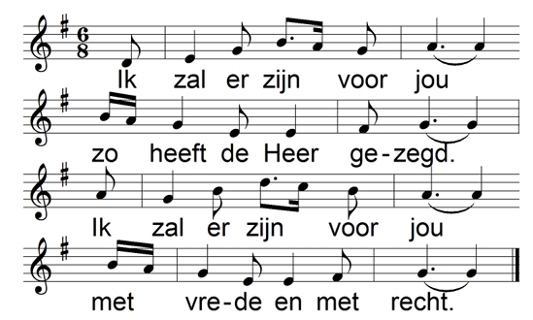

2. Ik zal er zijn voor jou  met wijn een stukje brood  Ik zal er zijn voor jou  mijn liefde is zo groot. | 3 Ik zal er zijn voor jou  een schaduw aan je zij.  Ik zal er zijn voor jou  Ik ben er altijd bij. | 4. Ik zal er zijn voor jou  Ik laat je niet alleen.  Ik zal er zijn voor jou  mijn licht straalt om je heen.

GELOOFSVERHAAL (maximaal 5 minuten)

SAMENZANG: ELB 241:1 Wees stil voor het aangezicht van God
Wees stil voor het aangezicht van God,
want heilig is de Heer.
aanbid Hem met eerbied en ontzag
en kniel nu voor Hem neer;
die zelf geen zonde kent
en ons genade schenkt.
Wees stil voor het aangezicht van God,
want heilig is de Heer.

STILTE - 4 minuten -

GEBEDEN (na elke gebedsintentie zingen wij: ‘Heer, ontferm U, Heer ontferm U, Heer ontferm U’).

SLOTZANG Opwekking 770

Hoe wonderlijk mooi is uw eeuwige Naam.
Verborgen aanwezig deelt U mijn bestaan.
Waar ik ben, bent U: wat een kostbaar geheim.
Uw naam is ‘Ik ben’ en ‘Ik zal er zijn’.

Een boog in de wolken als teken van trouw,
staat boven mijn leven, zegt: Ik ben bij jou!
In tijden van vreugde, maar ook van verdriet,
ben ik bij U veilig, U die mij ziet.

De toekomst is zeker, ja eindeloos goed.
Als ik eens moet sterven, als ik U ontmoet:
dan droogt U mijn tranen, U noemt zelfs mijn naam.
U blijft bij mij Jezus, laat mij niet gaan.

‘Ik ben die Ik ben’ is uw eeuwige naam.
Onnoembaar aanwezig deelt U mijn bestaan.
Hoe adembenemend, ontroerend dichtbij:
uw naam is ‘Ik ben’, en ‘Ik zal er zijn’.

O Naam aller namen, aan U alle eer.
Niets kan mij ooit scheiden van Jezus mijn Heer:
Geen dood en geen leven, geen moeite of pijn.
Ik zal eeuwig zingen, dicht bij U zijn.

ZEGENBEDE
Voorganger: Adem in ons, o Heilige Geest
dat al onze gedachten heilig moge zijn
Werk in ons, o Heilige Geest
dat ook ons werk heilig mag zijn.
Trek ons hart aan, o Heilige Geest
dat we slechts beminnen wat heilig is.
Sterk ons, o Heilige Geest
om al het heilige te verdedigen
Behoed ons dan, o Heilige Geest
dat we altijd heilig mogen zijn.
Met vrede gegroet en gezegend met licht!
Allen: Amen

